25 mai - Numération CM1 - Les fractions et lignes graduées

1 - Sur cette feuille, écris ces fractions au-dessus des graduations qui leur correspondent.

2 |  | 11 |  | 6 |  | 8 |  | 1 |  | 5
5 |  | 5 |  | 5 |  | 5 |  | 5 |  | 5

2 - Indique à quelle fraction correspondent les lettres suivantes.

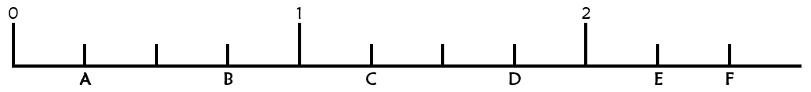

A = B= C=

D= E = F =

